地理模块测试题
时间：90分钟 分值：100分
- 单项选择题(本大题共30小题，每小题2分，共60分)
1．该村大田农业的主要肥料是
A．杂草秸秆，沼渣，化肥 B．沼渣，粪肥，塘泥
C．化肥，植物的秸秆，沼渣 D．菌渣，沼渣，塘泥
2．该地农民使用沼气作为燃料，对环境的影响是 ( )
A．有利于保护植被，减少水土流失，有利于净化环境
B．由于杂草填入沼气池减少了秸秆还田，所以土壤的肥力下降
C．饲料、肥料、燃料之间相争激烈，农民需要根据实际调整三者关系
D．充分利用当地的自然资源，但不利于农业内部各部门之间的有机联系
3. 区域划分的基础是 ( )
A．区域差异 B．区域面积 C．区域竞争力 D．区域内的人地关系
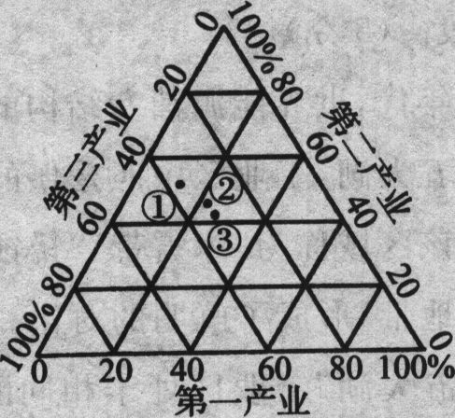
读我国东、中、西部三个经济地带的产业结构图，完成2～4题
4．目前，我国三个经济地带的产业结构是 ( )
A．东部地带的产业结构相对较优，二、三产业比重较大
B．中部地带的产业结构较优，一、二、三产业比例均衡
C．西部地带的产业结构最优，一、二、三产业均在27％～41％之间
D．西部地带第三产业比重较大，生产力水平较高
5．三个地带比较 ( )
A．①地区第一产业的比重小，说明其第一产业发展落后
B．随着我国西部地区的开发，③地带的第一产业比重将会大幅度的提高
C．三个地带中第三产业有可能提供更多的就业机会
D．随着经济的发展，三个地带的第二产业比重将会上升，第三产业的比重会有所下降
6．为了加强三个地带联合与互补发展，由东部地带向中、西部转移的工业发展类型是
A．劳动密集型 B．资金密集型 C．技术密集型 D．严重污染型
读我国南方某农村生态农业试验场生产模式图，回答5～6题
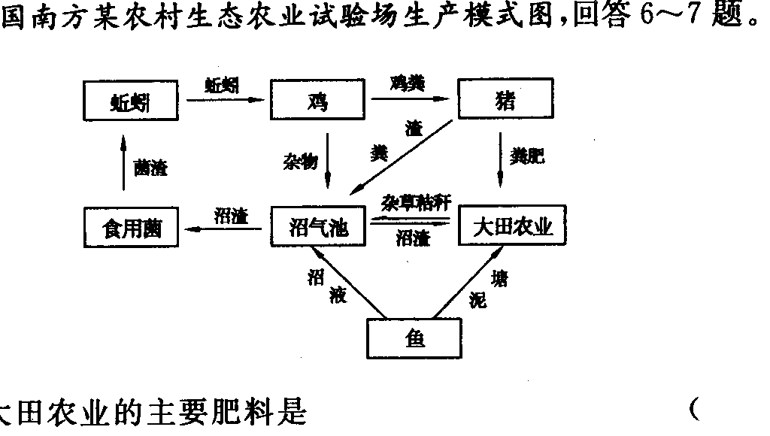
7．下列关于“可持续发展”的认识，正确的是
A．停止开采不可再生资源，为子孙积累巨大的财富
B．加大加快各类可再生资源的开采力度
C．控制人口增长，使人口数量维持在目前的水平
D．在资源开发利用时，不能危害未来人类的生活需求
8．目前，影响我国可持续发展的最大障碍是
A．长期存在的资源短缺 B．严重的环境问题
C．庞大的人口数量 D．不利的外部环境
“新世纪农业可持续发展论坛”(秋季)于2006年7月21日～24日在昆明举行，会议就发展现代农业，推进农业结构调整，转变农业增长方式，发展优质、高产、高效、生态、安全作为核心，积极推进优势农产品的区域化布局、专业化生产和产业化经营，继续加强农业综合生产能力建设，推动国家农业科技创新体系的建设等问题进行了讨论。据此回答9～10题。
9．农业生产活动带来的农业生态环境的污染和破坏，主要表现为
A．农药化肥的使用 B．暴雨洪涝 C．土地沙化 D．矿物燃料的使用
10．下列关于我国实现农业可持续发展的叙述，正确的是
①扩大种植业特别是粮食的种植面积 ②建立健全农业环境保护的法律体系 ③增加农产品的进口 ④增进国际间的合作与交流
A．①② B．②③ C．②④ D．③④
11．从“因地制宜，合理布局”考虑，在我国下列几组地区中，前者应重视农业技术开发与提高单产；后者应退耕还林还牧、维护生态平衡的一组是 ( )
A．塔里木盆地和云贵高原 B．南方低山丘陵地区和三江平原
C．江南丘陵和华北平原 D．长江三角洲和鄂尔多斯高原、
三峡工程是我国跨世纪的主要工程之一，据此回答12～14题。
12．长江三峡工程坝址位于 ( )
A．巫峡 三斗坪 湖北省 B．西陵峡 三斗坪 湖北省
C．瞿塘峡 三斗坪 重庆市 D．西陵峡 南津关 重庆市
13．长江三峡工程建成后，每年可减少煤炭消耗4000万～5000万吨，少排放二氧化碳1亿多吨、二氧化硫200万砘、一氧化碳1万吨、氮氧化物37万吨，同时还可以减少废水、废渣的排
放，三峡工程建成后将有利于 ( )
①减轻温室效应 ②减少“白色污染” ③防止土地沙漠化 ④减少水污染 ⑤减少酸雨 ⑥减少长江下游的水患
A．①④⑤⑥ B．①②③④ C．②③④⑤ D．②③⑤⑥
14．三峡工程对生态环境的有利影响主要在 ( )
A．长江流域 B．长江上游 C．长江中下游 D．长江中游
读下图，回答15～17题。
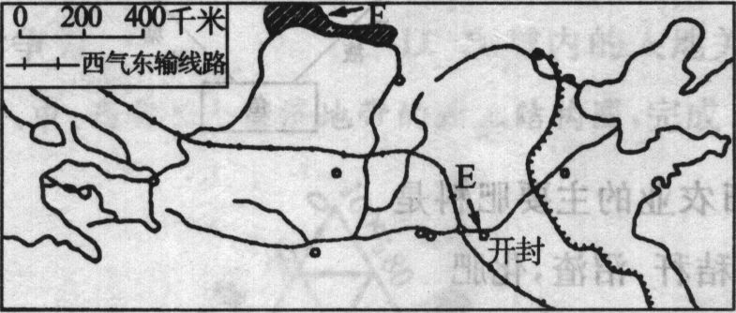
15．黄河在开封市附近E河段的补给来源除上游来水外，还有
A．地下水 B．支流汇水 C．降水 D．湖泊水
16．F区是商品粮基地，其形成的有利条件主要是
A．生长期长 B．年降水量大 C．夏季风影响时间长 D．灌溉条件良好
17．西气东输线路的中段，折向北走了很多弯路，其主要目的是
A．缓解陕、晋两省的能源短缺状况 B．加快晋、陕两省的能源外运
C．途经陕甘宁气区，增加气源 D．拉动陕甘宁地区的经济发展
18．20世纪80年代，深圳吸引了大量的人口迁入，其主要原因是
A. 政治因素 B．气候因素 C．经济因素 D．资源的开发
19. 下列区域的划分以单一指标为依据的是 ( )
①干湿区 ②热量带 ③文化区 ④中国三大自然区
A．①② B．③④ C．①③ D．②④
读图，回答20～21题。
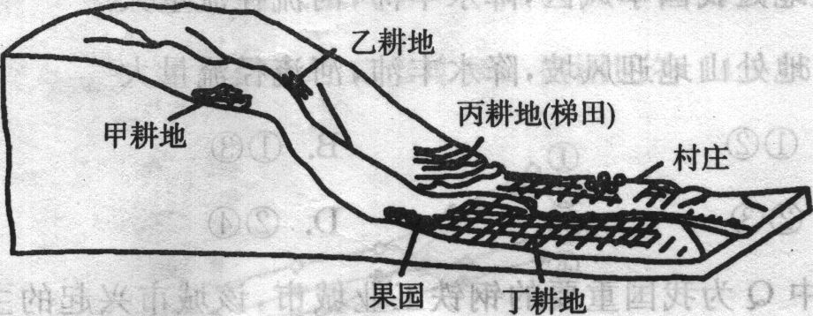
20．为了加强水土保持，甲、乙、丙、丁四地段中，最应退耕还林(草)的是 (
A．甲 B．乙 C．丙 D．丁
21．甲、乙、丙、丁四地段中，灌溉条件最好的地段是 ( )
A．甲 B．乙 C．丙 D．丁
2005年2月16日，举世瞩目的《京都议定书》正式生效。《京都议定书》旨在控制二氧化碳等温室气体排放量，其生效标志人类在保护地球家园方面迈出了重要的一大步。据此回答22～23题。
22．《京都议定书》的实施对改善大气环境、减少气象灾害所起的最大作用在于 ( )
A．在利于防止全球气候变暖 B．有利于减少臭氧“空洞”对人类产生的影响
C．有利于防止酸雨的产生 D．有利于防止台风、寒潮等气象灾害的影响
23．关于《京都议定书》对我国经济可能产生的影响是 ( )
A．由于限制了国外发达国家的二氧化碳的排放，有利于我国能源的进口
B．对我国燃烧煤、石油为主的企业带来新的发展机遇
C．“高消耗、低效益、高排放”的粗放型经济增长方式将受到限制
D．我国以绿色环保为主的企业受到更多的绿色壁垒
读某区域示意图，回答24～25题。
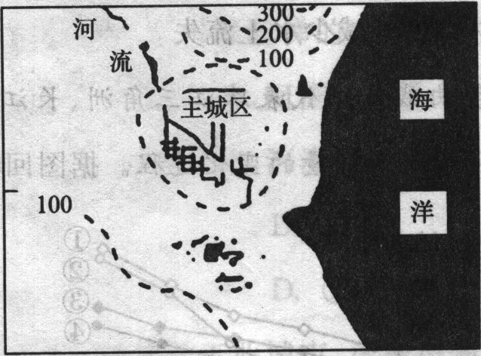
24．如果图中海域为渤海，每年6月16日12时至9月1日12时为伏季休渔时间，执行这一决定的省区是 ( )
A．山东、江苏、辽宁、天津 B．山东、辽宁、河北、上海
C．山东、辽宁、河北、天津 D．辽宁、河北、浙江、天津
25．伏季休渔这一决策最能体现可持续发展的 ( )
A．公平性原则 B．持续性原则 C．共同性原则 D．阶段性原则
读图，回答26～27题。
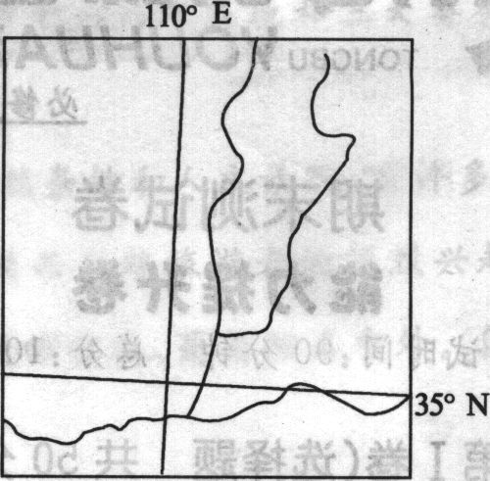
26．该区域大部分地区的地貌景观特征是 ( )
A．地势低平，河网密布 B．地势较高，开阔平整
C．支离破碎，千沟万壑 D．地表崎岖，岩石裸露
27．近年来该区耕地面积不断缩小，其主要原因可能是 ( )
A．自然保护区面积扩大 B．矿产开采规模扩大
C．林草种植面积扩大 D．风沙危害严重
读图，完成28～30题。
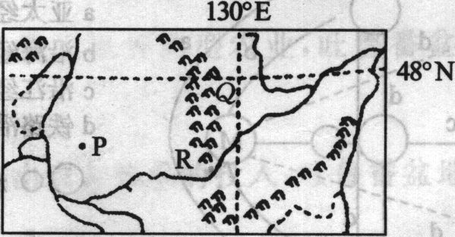
28．在一般情况下，河流R ( )
A．只有春汛 B．只有夏汛 C．只有秋汛 D．春季和夏季各有一个汛期
29．与太湖平原、珠江三角洲等地区相比，图中所示平原地区作为商品粮生产基地的优势条件是( )
A．单位面积产量高 B．人均耕地面积大 C．交通发达 D．水热条件好
30. 城市Q的某家具厂生产的实木家具销往全国许多地方，影响该厂布局的主导因素是
A．原料产地 B．消费市场 C．廉价劳动力 D．高素质的技术研发人员

二、综合题(本大题共5小题，共40分)
31.人口、资源、环境与经济协调发展是科学发展观的必然要求。充分发挥地区优势，加强区域联系，协调人地关系，是实现区域可持续发展的重要保证。
下图表示的是我国某地区及该地区某时近地面天气形势。下表是图A、B、C三省和东北三省以及全国两个年份的粮食总产量、粮食播种面积和粮食单产变化资料。读图、表，回答下列问题。(8分)
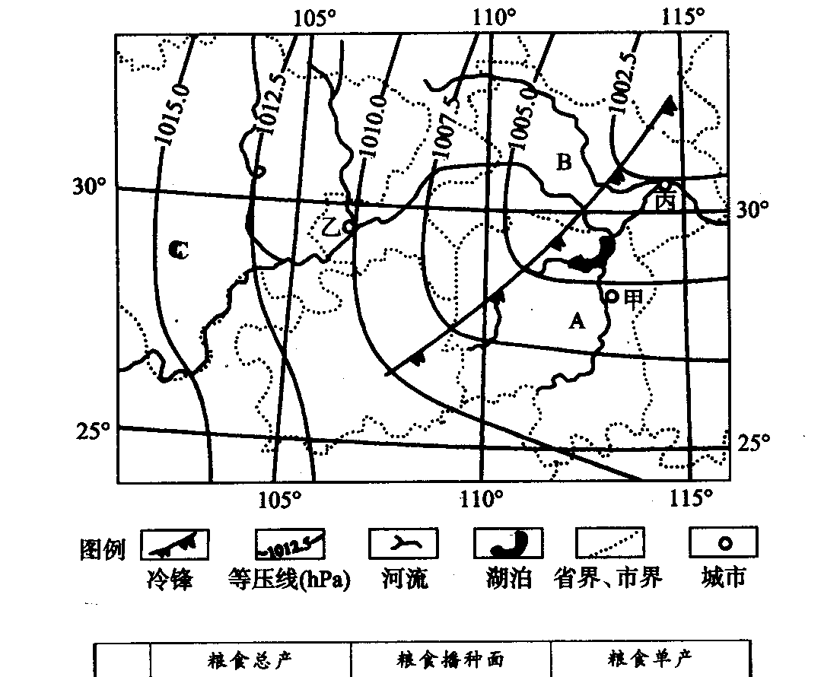
年份 | 粮食总产量(亿吨) |  |  | 粮食播种面积(亿公顷) |  |  | 粮食单产量（吨／公顷)
 | 全国 | A、B、C  三省 | 东北  三省 | 全国 | A、B、C  三省 | 东北  三省 | 全国 | A、B、C  三省 | 东北  三省
1985 | 3.79 | O．76 | 0.36 | 1.09 | O．17 | 0.13 | 3.48 | 4.47 | 2.77
2005 | 4.84 | O．81 | O．74 | 1.04 | O．15 | 0.16 | 4.65 | 5.40 | 4.63
（1）判断此时图中甲城市的风向，并指出锋面系统过境后该地的天气状况。(3分)

(2)图中A、B、C三省均为我国著名的粮食生产基地，与东北三省相比，其粮食生产自然条件的优势是什么? A、B、C三省和东北三省粮食总产量占全国粮食总产量的比重各有何变化? 据表说明A、B、C三省产生这种变化的主要原因。(3分)

(3)图中乙、丙两城市之间已有内河航道连接，为何还要建沿江高速公路?(2分)

32．阅读下列材料，回答问题。(8分)
材料一 珠江三角洲、长江三角洲、京津冀、大东北“四大经济圈”比较表。
 | 长江三角洲 | 珠江三角洲 | 京津冀地区 | 东北三省 | 占全国国内生产总值的比重
2003年经济  总量(万亿元) | 23798 | 11335 | 13094 | 12957 | 61184 (52.2％)
增速均值 | 14.8％ | 15.5％ | 12.2％ | 10.7％ | 9.1％
2002年三大  产业结构比重 | 6：52.1  ：41.9 | 4.9：49.8  ：45.3 | 10．O： 45.7  ：44.3 | 12.8： 49.7  ：37.5
2003年三大  产业结构比重 | 5.1：54.6  ：40.3 | 4.1：52.4  ： 43.5 | 9.5：47.2  ： 43.3 | 12.5 ：50.4  ：37.1 | 14.6：52.3：33.1
材料二 20世纪末开始，我国重工业加速发展，重工业增长值占工业增长值的比重由1998年的60．22％提高到2004年的67．8%。钢铁、汽车、化工等重化工业的快速成长，加快了我国工业化进程。我国能源利用率低，每创造1美元的GDP，消耗掉的能源为美国的3倍、日本的6.6倍，重工业发展属于粗放型经济增长模式。
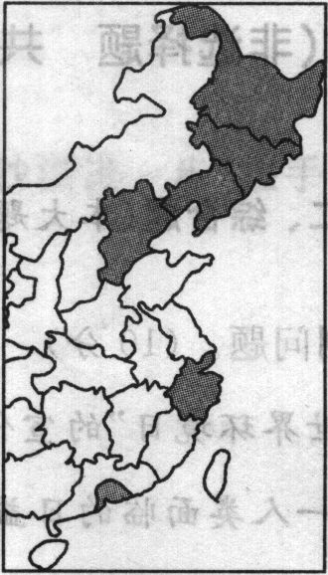
(1)四大经济圈产业结构的变化特点是_____________________________________；
借鉴发达国家发展经验，今后产业结构的调整方向是_______________________。(2分)
(2) 目前我国重化工业加快发展带来的主要问题有：
①____________________________________________________________________
②____________________________________________________________________。(2分)
(3)与长江三角洲经济圈相比，珠江三角洲地区单位GDP能源消耗量较低，主要原因是
①_______________________________________________________________________
②______________________________________________________________________。(2分)
(4)为了实现可持续发展，珠江三角洲产业结构调整中，下列哪些工业的比重将可能得到提升 ( )(双选)(2分)
A．劳动密集型 B．资金密集型 C．技术密集型 D．资源密集型
33．近几十年来，我国东北的辽中南与其他一些发达的老重工业基地产业结构老化，环境污染严重，区域原有优势逐渐丧失，经济增长缓慢甚至停滞，产品市场竞争力下降，效益降低，出现了与二战后五大湖沿岸工业带类似的困境。为此，我国政府做出了“振兴东北”的战略决策。据此回答下列问题。(8分)
(1)19世纪80年代的匹兹堡成为美国的钢铁工业中心，享有“钢都”之称，其发展是凭借_____________、_____________、______________以及__________和第二次技术革命发展起来的，这是该区域发展的______________阶段。(3分)
(2)20世纪50年代，世界能源消费结构的主要由___________取代__________。“五大湖”工业区中匹兹堡的主导产业____________工业迅速衰退，该区域称为“冰雪带”“锈蚀带”，与美国南方蓬勃发展的“阳光地带”形成了鲜明的对比。我国的东北老工业基地与当时的“五大湖”工业区处于相同的境遇，处于区域经济发展的一阶段。那么东北老工业基地如何借鉴“五大湖”工业区发展的经验，结合自己的特点来实现振兴呢?对此谈谈你的意见。(5分)

34．读下面我国甲、乙两个地区图，回答下列问题。(8分)
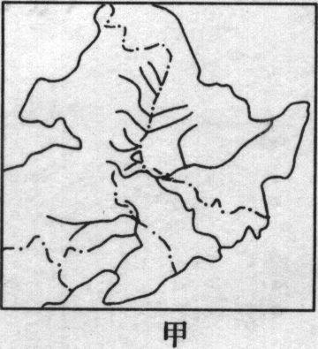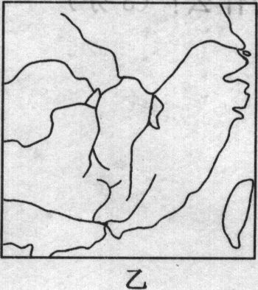
(1)甲为我国__________地区，该地区主要地形是______________。乙为我国___________地区，该地区主要地形是_______________(1分)
(2)比较甲、乙两地的土地利用情况，完成下表。(2分)
地区 | 土地资源类型 | 土地类型是否稳定 | 不同类型间转化关系
甲地
乙地
(3)，从上面的比较分析看出，乙地土地资源的特点是什么?(1分)

(4)甲、乙两地应如何开发利用当地的土地资源?(2分)

(5)综合自然、社会经济状况分析，甲地的发展方向应是什么?为什么?(2分)

35. 阅读以下材料，回答下列问题。(8分)
材料一 2006年9月份中国原油进口量创历史纪录，月进口量飙升到1346万吨，比2005年9月增长了24％。
材料二 中国石油中长期供需平衡表(单位：百万吨)
年份 | 2000 | 2010 | 2020 | 2030 | 2040 | 2050
国内需求 | 200 | 300 | 400 | 450 | 480 | 500
国内供给 | 160 | 170 | 180 | 150 | 130 | 100
材料三 国际经验表明，当一国的石油年进口量超过50百万吨时，国际市场行情的变化就会影响这个国家的经济运行；超过100百万吨，该国家就应该采取有力措施，来保证能源安全。
(1)2010年，我国石油的供需缺口将达到_________百万吨，目前我国的第一大能源是_______。(1分)
(2)能源生产与消费的地区差异，必然引起能源的区域调配。分析我国能源区域调配对调出区域的影响。(2分)

(3)在能源调入区域的华东地区大力提倡发展风力发电，其意义有哪些?(2分)

(4)从能源开发利用的角度分析，我国应如何立足国内，保障能源安全?(3分)

